사용설명서
관리자 프로그램 (요약형)

작성일 2026년5월 19일
v1.0.0

목차
정기권 등록 3
입출차 내역 4
카드수납 내역 5
차단기 제어 6
주차장 정산 일지 7

정기권 등록
경로: 메뉴 〉 운영 〉 정기권 차량 관리 〉 등록
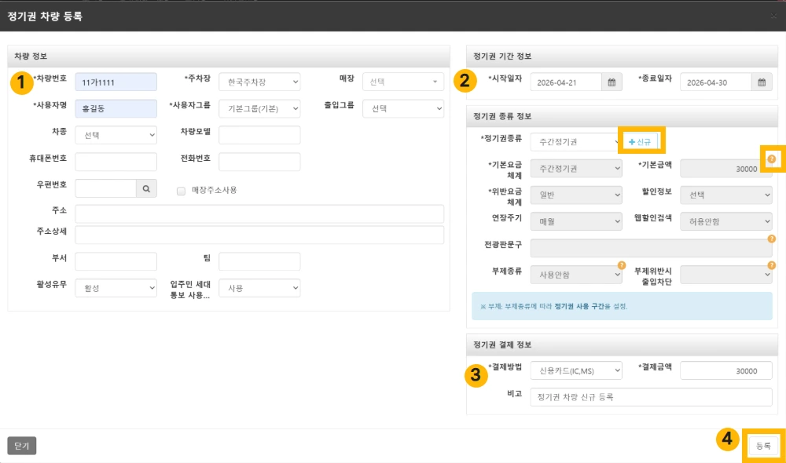
❶ 필수 정보 입력
별표(*)가 표시된 차량번호, 사용자명, 주차장, 사용자그룹 등 필수 항목을 빠짐없이 기입 및 설정합니다.
❷ 정기권 종류 선택
정기권의 이용 기간과 종류를 설정합니다.
필수 설정: 별표(*)가 표시된 시작/종료일자와 정기권 종류를 포함하여 필수 항목들을 기입합니다. 정기권 종류를 선택하면, 그에 맞는 항목들이 자동 설정됩니다.
종류 추가: 정기권 종류는 우측의 [신규]를 클릭하여 생성할 수 있습니다.
도움말 활용: 부제 종류, 요금 체계 등 생소한 항목은 노란색 물음표 아이콘을 을 클릭하여 상세 내용을 확인합니다.
❸ 정기권 결제 정보
현장 상황에 맞는 결제방법을 설정하고, 기입된 결제금액과 비고를 수정할 수 있습니다.
❹ 등록 완료
모든 정보 입력을 마친 후 우측 하단의 [등록]을 클릭하면 정기권 등록이 완료됩니다.

입출차 내역
경로: 메뉴 〉 운영 〉 입출차 내역
주차장의 입출차 내역과 수동출차, 차량번호변경등의 업무를 할수 있는 화면입니다.
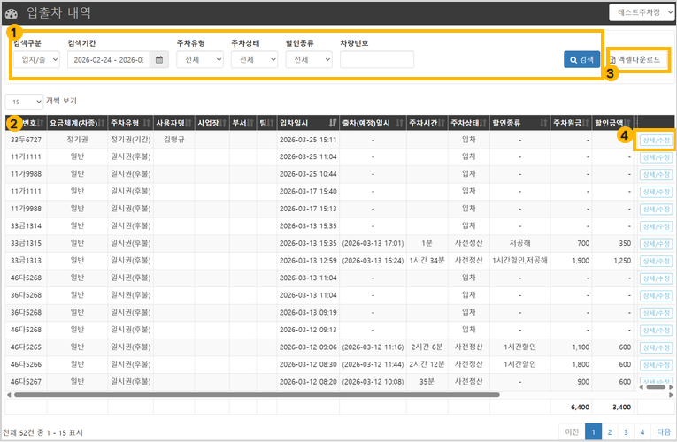
❶ 입출차 내역 검색
기간, 주차유형, 할인종류 등 다양한 조건의 상세필터로 맞춤 검색이 가능합니다. 필터 미설정 시 오늘의 모든 입출차 데이터가 노출됩니다.
❷ 입출차 내역 목록
설정한 검색 조건에 부합하는 차량 정보를 리스트 형식으로 제공합니다. 좌측 상단에서 목록 표시 개수를 조정할 수 있습니다. 좌측 하단에서 현재 페이지 기준의 총 주차요금과 할인액을 합산하여 보여줍니다.
❸ 입출차 데이터 엑셀 다운로드
다양한 조건으로 검색한 입출차 내역을 엑셀 파일로 다운로드할 수 있습니다. 엑셀 프로그램 설치가 되어있어야 합니다.
❹ 입출차 상세정보 조회 및 수정/삭제
개별 차량을 클릭하여 상세 주차·요금 정보를 확인하고 아래의 관리 기능을 실행합니다.
실행 기능: 차량번호 변경, 요금체계 수정, 수동출차, 입차삭제

카드수납 내역
경로: 메뉴 〉 운영 〉 수납 내역 〉 카드 수납상세 탭
'카드 수납 상세'와 '카드사별 합계' 두 가지 탭을 제공합니다. 조회 기간 및 상세 조건별로 개별 카드 결제 내역 조회 및 카드사별 합계내역을 조회할 수 있습니다.
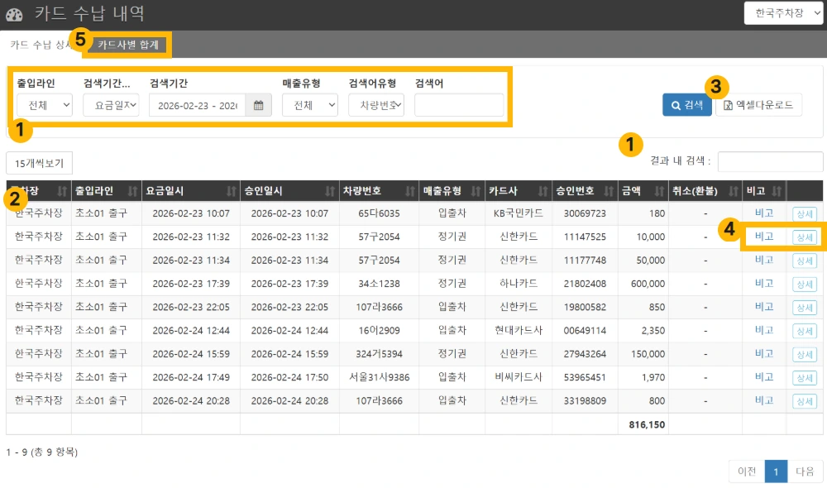
❶ 카드수납 내역 검색
매출 유형, 출입 라인 등 필터를 활용하여 당일 또는 특정 기간의 내역을 실시간으로 파악합니다.
결과 내 검색: 방대한 데이터 중 승인 번호 등 세밀한 내역을 신속하게 재조회할 수 있습니다.
❷ 카드수납 내역 목록
검색 조건에 부합하는 결제 정보를 리스트 형식으로 제공하며, 한 페이지당 노출 개수를 조정할 수 있습니다. 페이지 하단에서 현재 페이지 기준의 총 주차요금을 합산하여 보여줍니다.
❸ 엑셀 다운로드
조회된 카드 수납 내역을 엑셀 파일로 추출할 수 있습니다.
❹ 상세정보 조회 및 영수증 출력
상세 화면에서 결제 세부 내용을 확인하며, 데이터 수정 및 삭제는 불가합니다.
영수증 보기: 상세 내역 확인 및 출력이 가능하며, 문구 정렬이 비정상적일 경우 [폰트 다운로드]를 클릭하여 전용 폰트를 설치합니다.
❺ 카드사별 합계 탭: 페이지 구성은 카드 수납 상세 페이지와 동일하며, 카드사별로 승인건수 및 금액, 취소 건수 및 금액, 총계를 확인할 수 있습니다.

차단기 제어
경로: 메뉴 〉 운영 〉 차단기 제어
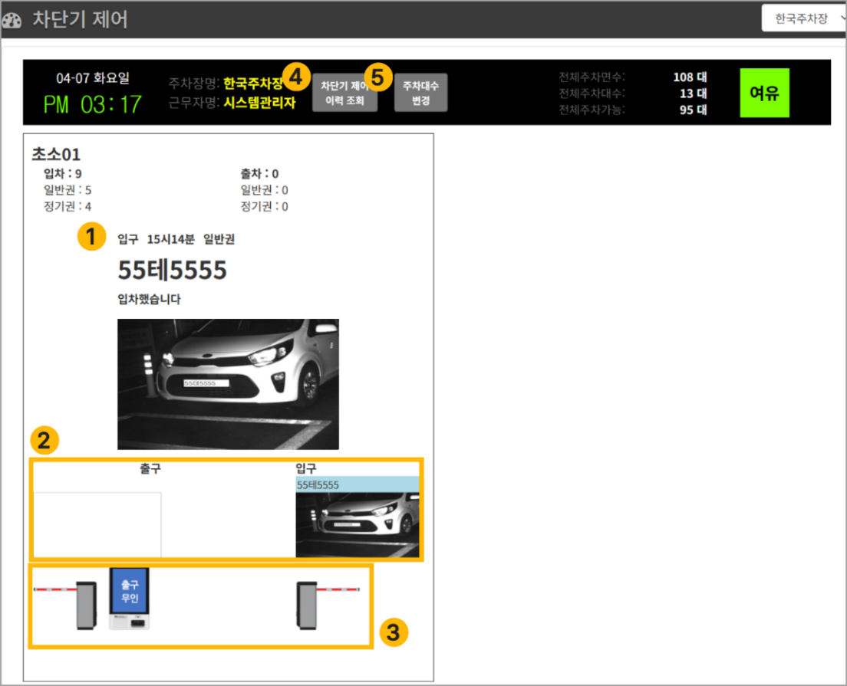
❶ 실시간 입차 정보
최근 입차한 차량의 이미지와 상세 정보가 표시됩니다. '입/출구 통제' 영역과 대조하여 위치를 파악할 수 있으며, 실제 제어는 2, 3번 영역을 통해 수행합니다.
❷ 입/출구 통제 및 특수 수납
각 초소별 진입 차량 이미지를 실시간으로 모니터링합니다. 이미지 위 마우스 우클릭으로 입차처리, 계좌이체, 미납 처리 등 수납 외 특수 상황을 즉시 처리할 수 있습니다.
❸ 차단기/무인정산기 제어
차단기 아이콘을 마우스 우클릭하여 개방/폐쇄 및 수동 입차를 제어합니다. 제어 시 설정된 사유가 자동 기록되며, 해당 내역은 4번 이력 조회 메뉴에서 통합 관리됩니다.
❹ 차단기 제어 이력조회
설정한 기간에 따라 차단기 제어 이력 및 제어 일시, 출입라인, 유형, 처리자, 사유를 확인할 수 있습니다.
❺ 주차대수 변경
전체 주차면 수와 실시간 주차 대수를 확인합니다. 번호판 오인식 등으로 조정이 필요한 경우, 시스템상의 '현재 전체차량 주차대수' 수치를 직접 변경할 수 있습니다.

주차장 정산 일지 경로: 메뉴 〉 보고서&통계 〉 주차장 정산 일지
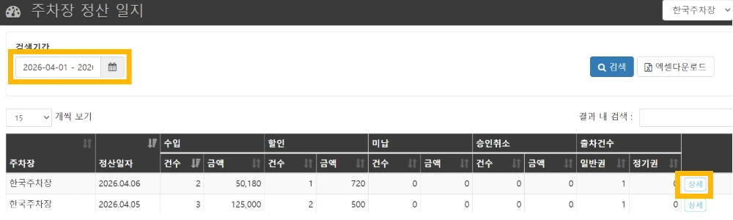
일정기간을 설정하여 주차장 별 정산내역을 조회하면, 관리자 프로그램에서 등록한 매출 포함하여, 수입, 할인, 미납, 승인 취소와 출차건수를 한 눈에 확인할 수 있습니다. 우측의 [상세]를 클릭하면 해당 정산일자의 상세 내역을 조회할 수 있습니다.

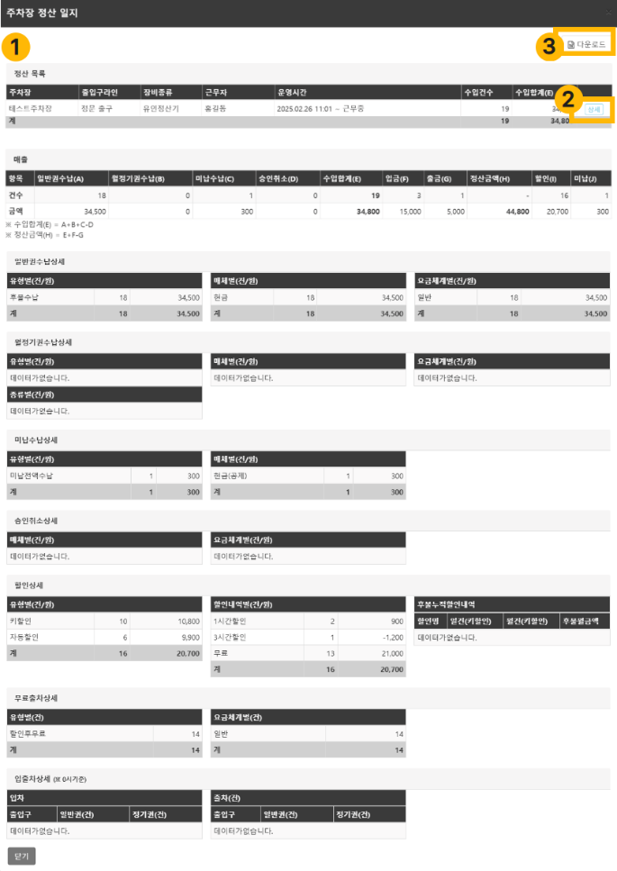

❶ 상세 내역 구성
주차장의 결제 수단별 매출 구성과 차량 흐름을 통합적으로 확인할 수 있습니다.
매출 통계: 일반권, 정기권, 할인권별 결제 수단과 요금 체계에 따른 상세 건수 및 금액을 제공합니다.
데이터 정합성: 유형, 매체, 요금체계 등 카테고리별 수납 총계의 일치 여부를 실시간으로 대조할 수 있습니다.
❷ 근무자 정산일지
어느 근무자가 어떤 장비를 통해 어느 시간 동안 운영했는지 보여줍니다. 우측 [상세]를 클릭하면 근무자 정산일지를 볼 수 있습니다.
❸ 다운로드: 우측 상단의 [다운로드]를 클릭하면, 현재 화면의 모든 정산 데이터를 문서 형태로 미리 보거나, 관리 및 보고용 엑셀 파일로 내려 받을 수 있습니다.

